Tomasz Ligęza

Programowanie równoległe. Przetwarzanie równoległe i rozproszone.

Sprawozdanie z laboratorium 6.

Cel zajęć:

* opanowanie podstaw tworzenia wątków w języku Java,
* opanowanie podstawowych metod synchronizacji w języku Java,

W ramach zajęć zrealizowałem następujące kroki:

1. Utworzyłem katalog roboczy lab_6,
2. Uruchomiłem metodę main z klasy HistogramTest oraz sprawdziłem, czy kod wykonuje się prawidłowo,

Wariant 1:

1. Zaimplementowałem klasę Watek dziedziczącą po klasie Thread:

*public class* Watek *extends* Thread {

Obraz obraz;

*int* numOfChar = -1;

*public* Watek(*int* numOfChar, Obraz obraz_1) {

obraz = obraz_1;

*this*.numOfChar = numOfChar;

}

*@Override*

*public void* run() {

obraz.calculateHistogramOf(numOfChar);

obraz.printHistogramOf(numOfChar);

}

}

1. Dodałem dodatkowy parametr konstruktora klasy Obraz tak, żeby móc przesyłać do niego ilość różnych znaków (również zastąpiłem wszystkie wystąpienia “magic number” równego 93 nową zmienną LICZBA_ZNAKÓW):

*public* Obraz(*int* n, *int* m, *int* numOfChars) {

LICZBA_ZNAKOW = numOfChars;

*this*.size_n = n;

*this*.size_m = m;

tab = *new char*[n][m];

tab_symb = *new char*[LICZBA_ZNAKOW];

[...]

}

1. W metodzie main tworzę tyle Wątków, ile jest różnych znaków w tablicy:

System.out.println("Set number of threads");

*int* num_threads = scanner.nextInt();

Watek[] NewThr = *new* Watek[num_threads];

*for* (*int* i = 0; i < num_threads; i++) {

(NewThr[i] = *new* Watek(i, obraz_1)).start();

}

*for* (*int* i = 0; i < num_threads; i++) {

*try* {

NewThr[i].join();

} *catch* (InterruptedException e) {

}

}

System.out.println("Czy oba histogramy sie zgadzaja? "

+ obraz_1.checkBothHistograms());

1. Dodałem metody do klasy Obraz realizujące obliczanie i wypisywanie histogramu dla konkretnego znaku:

*public void* calculateHistogramOf(*int* numOfChar) {

*for* (*int* i = 0; i < size_n; i++) {

*for* (*int* j = 0; j < size_m; j++) {

*if* (tab[i][j] == tab_symb[numOfChar]) parallel_histogram[numOfChar]++;

}

}

}

*public synchronized void* printHistogramOf(*int* numOfChar) {

System.out.print("Watek [" + numOfChar + "]: "

+ tab_symb[numOfChar] + " "

+ parallel_histogram[numOfChar] + " ");

*for* (*int* i = 0; i < parallel_histogram[numOfChar]; i++) {

System.out.print("=");

}

System.out.println();

}

Wariant 2:

1. Zaimplementowałem klasę WatekDec implementującą interfejs Runnable:

*public class* WatekDec *implements* Runnable {

Obraz obraz;

*int* start;

*int* end;

*public* WatekDec(*int* start, *int* end, Obraz obraz_1) {

obraz = obraz_1;

*this*.start = start;

*this*.end = end;

}

*@Override*

*public void* run() {

obraz.calculateHistogramBetween(start, end);

obraz.printHistogramBetween(start, end);

}

}

1. Dodałem kod wykorzystujący klasę WatekDec w metodzie main:

Thread[] DecThr = *new* Thread[num_threads];

*int* charsForThread = (*int*) Math.ceil((*double*)NUMBER_OF_CHARS/num_threads);

*for* (*int* i = 0; i < num_threads; i++) {

*int* start = charsForThread * i;

*int* end = Math.min(((i + 1) * charsForThread), NUMBER_OF_CHARS);

(DecThr[i] = *new* Thread(*new* WatekDec(start, end, obraz_1))).start();

}

*for* (*int* i = 0; i < num_threads; i++) {

*try* {

DecThr[i].join();

} *catch* (InterruptedException e) {

}

}

System.out.println("Czy oba histogramy sie zgadzaja? " +

obraz_1.checkBothHistogramsDec());

1. Dodałem metody do klasy Obraz realizujące obliczanie i wypisywanie histogramu wykorzystując dekompozycję blokową:

*public void* calculateHistogramBetween(*int* start, *int* end) {

*for* (*int* i = 0; i < size_n; i++) {

*for* (*int* j = 0; j < size_m; j++) {

*for* (*int* k = start; k < end; k++) {

*if* (tab[i][j] == tab_symb[k]) dec_histogram[k]++;

}

}

}

}

*public synchronized void* printHistogramBetween(*int* start, *int* end) {

*for*(*int* k=start ; k < end ; k++) {

System.out.print("Watek ["+ Thread.currentThread().getName() + "]:”

+ tab_symb[k] + " "

+ dec_histogram[k] + " ");

*for* (*int* i = 0; i < dec_histogram[k]; i++) {

System.out.print("=");

}

System.out.println();

}

}

Kod metod sprawdzających poprawność policzonych histogramów:

*public boolean* checkBothHistograms() {

*for* (*int* i = 0; i < histogram.length; i++) {

*if* (histogram[i] != parallel_histogram[i])

*return false*;

}

*return true*;

}

*public boolean* checkBothHistogramsDec() {

*for* (*int* i = 0; i < histogram.length; i++) {

*if* (histogram[i] != dec_histogram[i])

*return false*;

}

*return true*;

}

Zrzuty ekranu z wykonywania programu:

Wersja z równą ilością znakóœ i wątków:

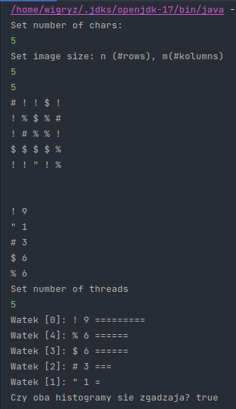

Wersja z dekompozycją blokową:

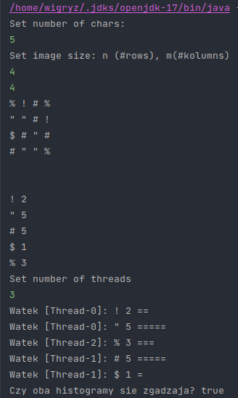

Wnioski:

Składnia tworzenia wątków i pracy z nimi w Javie w porównaniu do C jest znacznie prostsza. Obsłużenie kodu mającego działać współbieżnie wyłącznie jednym słowem kluczowym synchronized używanym w definicji metody znacznie upraszcza pisanie prostych współbieżnych programów.  
 Jednym z nieoczywistych problemów współbieżnych jest wypisywanie tekstu w konsoli. Może wydawać się, że wypisując tekst będziemy go tylko odczytywali ze zmiennych, więc race condition nie zajdzie, aczkolwiek należy pamiętać, że korzystamy wtedy również z obiektu System.out. Dokumentacja nie wspomina, aby System.out był ”thread-safe”, więc skoro obiektu tego używa kilka wątków, to należałoby go zabezpieczyć.